TITOLO ………………………………………………….

Mario Rossi¹, Giovanni Bianchi², Luisa Verdi^{1,3}
¹Department of ……………….., University of …………………, Via …….. 8, 00100 Roma, Italy; ²Department of …………………………………, University of …………………, Via …………………., 20100 Milan, Italy; ³Department of ………………………………, University of …………, Via ……………, Zurich, Swiss

Lorem ipsum dolor sit amet, consectetur adipiscing elit. Praesent vulputate lectus mi, laoreet lacinia enim pretium sed. Nunc non vestibulum ligula. Sed at arcu dui. In hendrerit leo eros, vel accumsan ipsum tempus id. Donec iaculis ultricies erat vitae viverra. Vestibulum ultrices eros ligula, ac ultricies enim molestie id. Vivamus a purus ac nulla sollicitudin porta. Mauris eu enim ligula. Proin orci nunc, laoreet vel ipsum non, pulvinar vestibulum est. Sed a ante in velit auctor dignissim. Vivamus suscipit erat commodo, iaculis massa ut, vestibulum elit. Praesent ullamcorper nunc vel interdum dictum. Pellentesque vulputate leo at luctus vestibulum. Aliquam at efficitur arcu. In commodo, nunc id consequat fermentum, nunc ligula aliquet diam, sit amet aliquam magna odio ut massa. Praesent gravida tempus erat, ut elementum erat posuere non. Etiam luctus nibh non ante viverra ullamcorper. Nullam eu velit semper, vehicula enim ut, placerat nisl. Donec posuere metus a elementum volutpat. Proin elit tortor, maximus ac dapibus eget, accumsan eget sapien. Phasellus rutrum ante ut enim lacinia, at aliquam nisi aliquet.
Fusce nisl sem, porta ut ligula vel, pulvinar malesuada erat. Proin tortor tortor, porta eget quam quis, volutpat aliquet est. Aliquam erat volutpat. Nullam posuere metus at erat cursus interdum. Suspendisse euismod pulvinar purus ut porta. Vivamus sed vestibulum nisi. Donec sit amet leo ut urna accumsan blandit sit amet ac tellus. Pellentesque condimentum orci et rhoncus facilisis. Donec mattis massa eu commodo bibendum. Nullam quis mi ultrices, mollis magna a, interdum nulla. Phasellus et orci in tortor vehicula semper non vel orci. Cras est lacus, egestas id mi eu, facilisis sagittis ex. Etiam laoreet condimentum tristique. Pellentesque habitant morbi tristique senectus et netus et malesuada fames ac turpis egestas. Fusce finibus quam a augue euismod, a congue sem pulvinar. In hac habitasse platea dictumst.
Integer malesuada suscipit felis, sed dapibus tortor suscipit et. Nulla tempus lectus non felis maximus, vel tristique mauris pretium. Ut eu molestie tortor. Praesent fringilla at augue non aliquam. Vestibulum pharetra enim vel mollis elementum. Suspendisse erat urna, molestie a convallis nec, egestas at enim. Proin efficitur urna ac nisi convallis facilisis. Fusce non porta libero. Class aptent taciti sociosqu ad litora torquent per conubia nostra, per inceptos himenaeos. Pellentesque dignissim tincidunt nunc, nec euismod arcu faucibus maximus. Pellentesque feugiat turpis suscipit, eleifend velit sit amet, venenatis nunc. Vivamus ut lacus in arcu bibendum lacinia eget eget nibh. Quisque nec lorem leo. Proin ultrices, risus ut gravida mollis, velit urna lacinia diam, varius gravida massa dui sed tellus. Cras faucibus lobortis libero nec viverra. Vivamus nunc ante, elementum eget elementum eu, ultricies eget leo. Cras in sem ligula. Praesent eget viverra lacus. Fusce scelerisque maximus nisl vel blandit. Ut ultrices malesuada elit eu maximus.

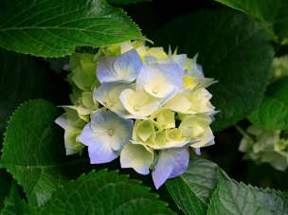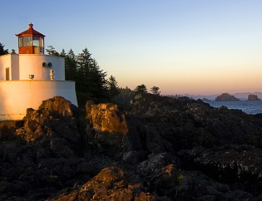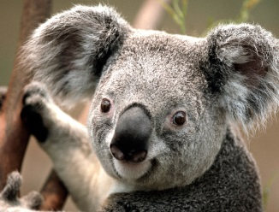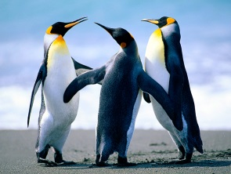
Fig. 1a-1b. Lorem ipsum Fig. 2. ……………… Fig. 3. ……………………

1) H. Caballero Ortega, R. Pereda-Miranda, L. Riverón-Negrete, J.M. Hernández, M. Medécigo-Ríos, A. Castillo-Villanueva, F.I. Abdullaev (2004) Acta Hort., 650, 321-326
2) S. H. Mousavi, N. Z. Tayarani, H. Parsaee (2010) Cell. Mol. Neurobiology, 30, 185-191
3) S. Samarghandian, M. H. Boskabady, S. Davoodi (2010) Pharmacognosy Magazine, 6, 309-314
4) F. Zarinkamar, S. Tajik, S. Soleimanpour (2011) Advances in Environmental Biology, 5, 831-838
5) P. Lozano, D. Delgado, D. Gómez, M. Rubio, J.L. Iborra (2000) J. of Biochemical and Biophysical Methods, 43, 367-378

